Все мы родом из детства. Сколько бы лет ни прошло, мы снова возвращаемся в это удивительное время своей жизни. Об учительской профессии я мечтала в детстве. Окончив школу, твердо знала, что стану педагогом.

И моя профессиональная траектория – это педагогическая олимпиада длиною в 25 лет.

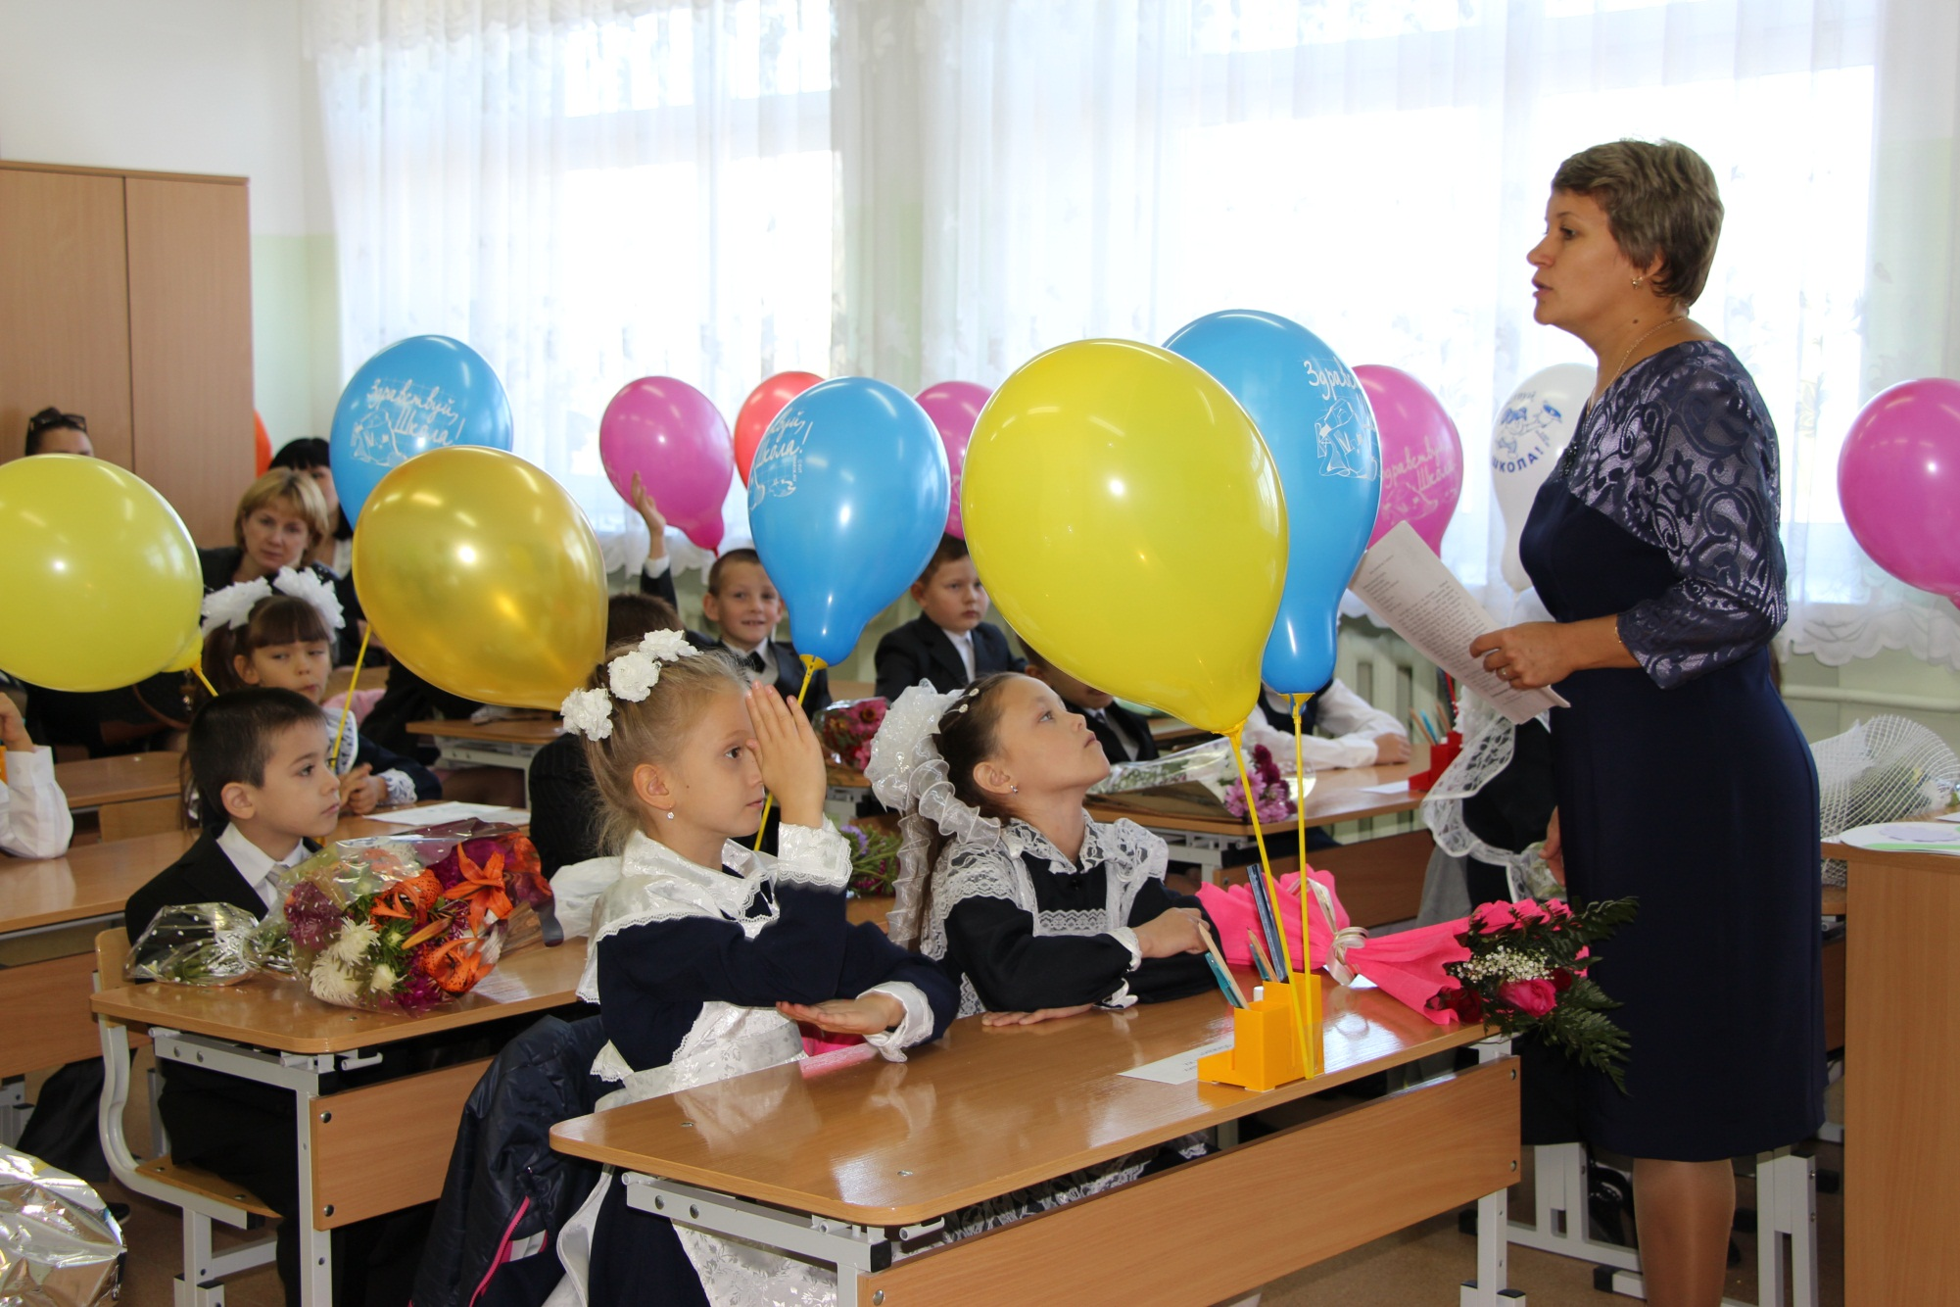

**А что вело меня вперед?** Стремление быть лучше, сильнее, побеждать, воспитывать силу духа и чувство патриотизма, развивать умения и контролировать эмоции.

**Или просто быть болельщиком на олимпиаде?**

Но что тогда получат мои ученики, какими будут они в своей будущей жизни?

Ведь так хочется, чтобы она была достойной.

**Итак, на старт выходит педагог,**

А с ним его команда.

Подскажи-ка мне, дружок,

Как зажечь нам факелок?

У меня особенная профессия даже в чем-то уникальная. Я - первый учитель, который входит в жизнь ребенка. Родители доверяют мне самое дорогое, что у них есть - своих детей, и я вместе с ними начинаю восхождение по их лесенке – ВОСПИТАНИЕ, РАЗВИТИЕ, ОБУЧЕНИЕ.

Что, как ни игра и удивительные герои –персонажи в начальной школе помогают находить оригинальные подходы к решению той или иной учебно-воспитательной проблемы.

Я делаю шаг за шагом,

Со мной вся моя ребятня

Ведь путь олимпийский долог.

Талисманы, наши друзья,

Ведут нас к вершинам всегда!

Только увлеченный учитель может заинтересовать детей и заставить их сделать свои открытия. Детское сердце чуткое и щедрое. Если детей одаривают любовью, они возвращают ее. Если им ничего не дается, им нечего и возвращать. Педагогика любви не терпит грубости и унижения. Любовь – это доверие и искренность, восхищение и удивление, честность и справедливость, доброта и уважение.

Покоряя с детьми вершины, я создаю все условия для их личностного роста, воспитываю их сознание, которое позволит им жить и развиваться в современном мире.

Очень хочется, чтобы мои воспитанники умели радоваться и сопереживать, дружить и верить в свои силы, всегда выбирая верные жизненные решения.

Педагогом нельзя быть с понедельника до пятницы.Ведь « дети живут ежеминутно, ежечасно, ежедневно, живут без передышки» говорил Ш. Амонашвили.

Да, мои мысли о детях постоянно: днем, вечером, ночью, во время каникул и отпуска.

Поэтому мы должны «опираясь на их сегодняшнюю жизнь, взращивать ростки их завтрашней жизни»

**Тогда, какую я должна поставить цель перед собой?**

Моя цель – воспитывая, развивать. Наверное, поэтому в своей педагогической деятельности я придерживаюсь девиза Петра I: «Я в учении нуждаюсь и в учениках».

Сегодня я осознаю, что должна дать детям больше, чем просто знания, сформировать больше, чем просто умения и навыки. Я должна суметь сформировать творческую личность выпускника в соответствии с требованиями к выпускнику начальной школы.

Работая в школе, я нахожусь в постоянном поиске новых приемов, методик и технологий обучения.

**Зачем?**

Чтобы вовлекать каждого ученика в учебный процесс, создавая условия для успеха, движения вперед. В своей работе я использую технологию исследовательской деятельности, которая предлагает проблемное изложение материала, поисково-творческий подход в обучении. Важно, чтобы дети переживали радость открытия, чтобы у них формировалась вера в свои силы.

Вот такая она, моя педагогическая философия. И она делает меня счастливым человеком,

так как у меня всегда есть «билет в детство». Кто еще может похвастаться «постоянной пропиской» в этой волшебной стране, где деревья большие, небо безоблачное, а горизонт необозрим?

Я обречена быть молодой и активной. Разве это не здорово!

**Олимпийский огонь горит в моих руках.**

**Быть всегда на вершине**

**В поступках и делах!**

**Гореть, как звезда, на стартах больших,**

**И к победе вести, зажигая других.**

**ПЕДАГОГИЧЕСКАЯ ОЛИМПИАДА ДЛИНОЮ В 25 ЛЕТ**



